МИНОБРНАУКИ РОССИИ

Федеральное государственное бюджетное образовательное учреждение высшего образования

**«ЧЕРЕПОВЕЦКИЙ ГОСУДАРСТВЕННЫЙ УНИВЕРСИТЕТ»**

Институт (факультет)

Кафедра

КУРСОВАЯ РАБОТА

по дисциплине Прикладные аспекты физики

на тему Создание сайта по физике

Выполнил студент группы

*группа*

направления подготовки (специальности)

*шифр, наименование*

*фамилия, имя, отчество*

Руководитель

*фамилия, имя, отчество*

*должность*

Дата представления работы

« » 20 г. Заключение о допуске к защите

Оценка

,

количество баллов

Подпись преподавателя

Череповец,

*год*

**Аннотация**

В данной курсовой работе рассмотрен процесс конструирования сайта с помощью веб-технологий HTML/CSS. Проведено изучение и описание предметной области, для заданного задания. Помимо этого, детально рассматривается каждый этап выполнения.

Курсовая работа включает в себя четыре приложения: техническое задание, текст сайта и руководство пользователя.

В техническом задании, в основном, говорится о непосредственной разработке сайта. Руководство пользователя содержит подробные инструкции, необходимые пользователю.

Оглавление

1. Введение 4

2. Основная часть 5

2.1 Изучение и описание предметной области 5

2.2 Постановка задачи5

2.3 Выбор структур данных для решения поставленной задачи6

2.4 Логическое проектирование6

2.5 Проектирование интерфейса7

2.6 Кодирование8

2.7 Тестирование8

2.8 Проведение тестирования по таблице тестовых данных9

3. Заключение10

4. Источники информации11

5. Приложение 1. Техническое задание12

6. Приложение 2. Текст программы17

7. Приложение 3. Руководство пользователя23

**Введение**

Данная работа посвящена конструированию сайта с помощью веб-технологий HTML/CSS.

Целью курсовой работы является разработка тематического сайта по физике.

Для осуществления обозначенной цели необходимо:

* проанализировать задание на курсовую работу;
* определить требования к программному продукту;
* выбрать типы страниц, необходимые для решения задачи;
* изучить и разработать алгоритмы, для решения задачи;
* разработать модульную структуру сайта;
* разработать интефейс сайта;
* написать текст сайта;
* выполнить тестирование.

Объект разработки – сайт.

Среда разработки – Блокнот, Notepad++.

Методологической основой для написания программы послужило задание на курсовую работу.

**Основная часть**

**Изучение и описание предметной области**

По заданию на курсовую работу, необходимо написать тематический сайт: “Всё самое интересное о физике” с помощью веб-технологий HTML/CSS.

Сайт должен быть:

1. структурированным;
2. гибким и удобным в использовании;
3. кроссплатформерным;
4. насыщеным интересным контентом;
5. оптимизированым.

Одной из причин для разработки является отсутствие решений аналогичных задач.

Для выполнения задания нам понадобятся Блокнот или Notepad++ и браузер, в котором будем открывать сайт.

**Постановка задачи**

Перечень исходных данных, их характеристики и способ представления:

1. Страница (выбор и прокрутка с помощью клавиатуры и мыши);

Набор выполняемых функций:

1. Функция меню;
2. функции для создания каркаса сайта из блоков;

Перечень результатов, их характеристики и способ представления:

1. Страница (вывод на экран).

Среда функционирования программного продукта:

1. Microsoft Windows Server 2003 или Microsoft Windows XP или Microsoft Windows 2000 с пакетом обновления 3 (SP3) или более поздние версии данных операционных систем;
2. Браузер, поддерживающий HTML5 и CSS3.

**Выбор структур данных для решения поставленной задачи**

HTML (от англ. HyperText Markup Language — «язык гипертекстовой разметки») — стандартизированный язык разметки документов во Всемирной паутине. Большинство веб-страниц содержат описание разметки на языке HTML (или XHTML). Язык HTML интерпретируется браузерами; полученный в результате интерпретации форматированный текст отображается на экране монитора компьютера или мобильного устройства.

CSS (от англ. Cascading Style Sheets — каскадные таблицы стилей) — это язык стилей, определяющий отображение HTML-документов. CSS работает с шрифтами, цветом, полями, строками, высотой, шириной, фоновыми изображениями, позиционированием элементов и т.д. HTML может использоваться для оформления web-сайтов, но CSS предоставляет больше возможностей[1].

Таблица 1

Таблица модулей (страниц)

|  |  |  |
| --- | --- | --- |
| Наименование | Обозначение | Содержание |
| Главная страница (Новости) | index | Новости про физику |
| Физика в жизни | physics_in_life | Физика в нашей жизни |
| Необъяснимые явления | unexplained_phenomena | Различные необъяснимые явления с точки зрения физики |
| Формулы | formulas | Основные формулы |
| Справочник величин | directory | Основные величины |
| Физика и юмор | humor | Развлекательный материал |

**Логическое проектирование**

Для написания сайта, была разработана структура сайта Рис.1 , а также составлена схема взаимосвязи страниц, изображенная на Рис 2.

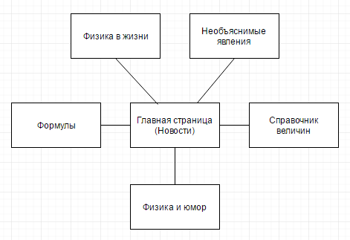

Рис. 1. Структура сайта

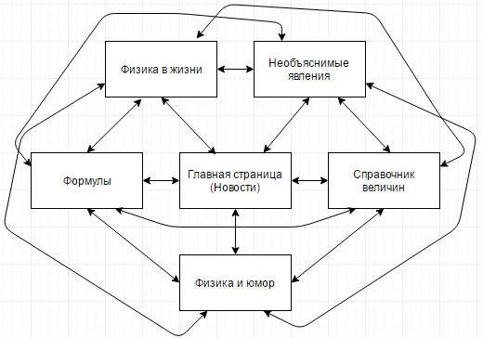

Рис. 2. Взаимосвязь модулей (страниц)

**Проектирование интерфейса**

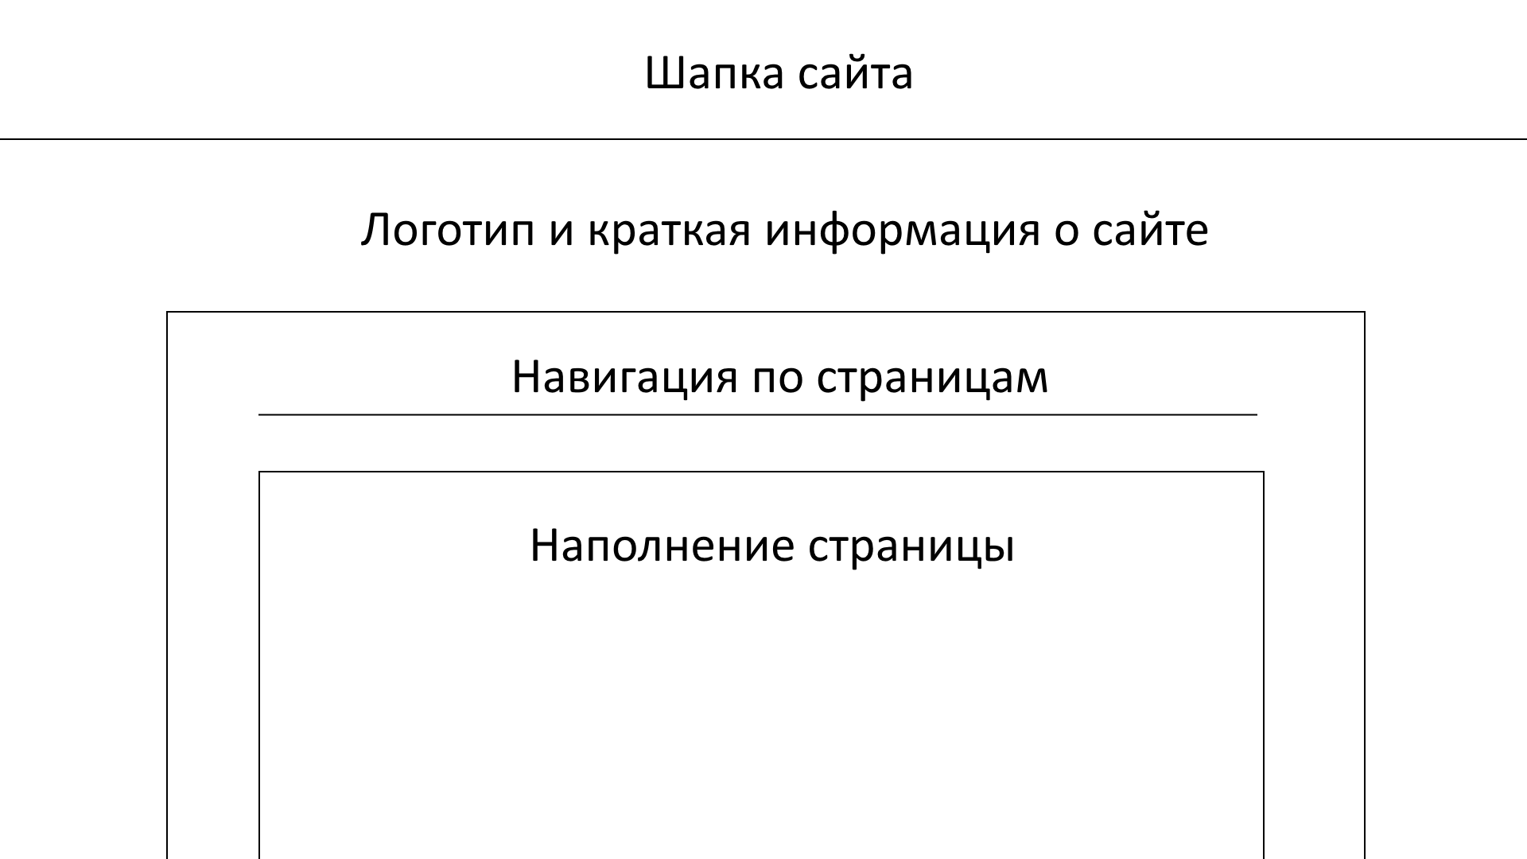

Рис. 3. Шаблон сайта

**Кодирование**

Реализация разработанных алгоритмов и составленный по ним текст сайта (с комментариями) в *Приложении 2*.

**Тестирование**

На этапе тестирования разработаны тестовые данные и оформлены в виде таблицы.

Таблица 2

Таблица тестовых данных

|  |  |  |
| --- | --- | --- |
| № | Тестируемый модуль или подпрограммы | Ожидаемый результат |
| 1 | index | Основные блоки сайта должны отображаться корректно |
| 2 | index | Вспомогательные блоки сайта и стили текста должны отображаться корректно |
| 1 | 2 | 3 |

Продолжение Табл. 2

|  |  |  |
| --- | --- | --- |
| 1 | 2 | 3 |
| 3 | index | Макет меню должен работать корректно |
| 4 | index, directory, humor, physics_in_life, unexplained_phenomena | Гиперссылки, а также меню должны работать корректно на всех страницах |
| 5 | index, directory, humor, physics_in_life, unexplained_phenomena | Содержание, наполнение и офорлмение страниц должны отображаться корректно |

**Проведение тестирования по таблице тестовых данных**

Таблица 3

Результаты выполнения тестирования

|  |  |  |  |  |  |
| --- | --- | --- | --- | --- | --- |
| № | Дата и время | Тестируемый модуль или подпрограмма | Кто проводил тестирование | Описание теста | Результаты тестирования |
| 1 | 12.03.2017 | index | Борисов С. | Тестирование основных блоков страницы | Успех |
| 2 | 12.03.2017 | index | Басистюк А.. | Тестирование вспомогательных блоков страницы, стилей текста и картинок | Успех |
| 3 | 12.03.2017 | index | Стаськевич Л. | Тестирование меню на стартовой странице | Успех |
| 4 | 13.03.2017 | index, directory, humor, physics_in_life, unexplained_phenomena | Кулагин А. | Тестирование гиперссылок и работы меню | Успех |
| 5 | 13.03.2017 | index, directory, humor, physics_in_life, unexplained_phenomena | Осипов А. | Проверка наполнения и оформления страниц | Успех |

**Заключение**

В ходе выполнения курсовой работы был разработан тематический сайт по физике с применением веб-технологий HTML/CSS.

При написании курсового проекта была изучена специальная литература, включающая в себя статьи, учебники, руководства, описаны теоретические аспекты и раскрыты ключевые понятия исследования.

Во время написания курсовой работы был решён ряд поставленных задач:

* проанализировали задание на курсовую работу;
* определили требования к программному продукту;
* выбрали типы страниц, необходимые для решения задачи;
* изучили и разработали алгоритмы, для решения задачи;
* разработали модульную структуру сайта;
* разработали интефейс сайта;
* написали текст сайта;
* выполнили тестирование.

В том числе выполнено техническое задание.

Результатом курсовой работы стал сайт, написанный с применением HTML и CSS.

**Источники информации**

1. HTML.net [Электронный ресурс] //Учебник HTML. URL: <http://ru.html.net/>

(дата обращения: 12.03.2017).

2. BAYGUZIN [Электронный ресурс] //Блог Эрика Байгузина по Web-разработке. URL: <http://bayguzin.ru/> (дата обращения: 14.03.2017).

3. Science-digest [Электронный ресурс] //Новости науки. URL: <http://sci-dig.ru/>

(дата обращения: 14.03.2017).

*ПРИЛОЖЕНИЕ 1*

МИНОБРНАУКИ РОССИИ

Федеральное государственное бюджетное образовательное учреждение высшего образования

«ЧЕРЕПОВЕЦКИЙ ГОСУДАРСТВЕННЫЙ УНИВЕРСИТЕТ»

наименование института (факультета)

наименование кафедры

наименование дисциплины в соответствии с учебным планом

УТВЕРЖДАЮ

Зав. кафедрой ,

д.т.н., профессор Ершов Е.В.

« » 20 г.

Тематический сайт по физике

Техническое задание на курсовую работу

Листов

Руководитель

Ф.И.О. преподавателя

Исполнитель

студент

группа

Фамилия, имя, отчество

год

**Введение**

HTML (от англ. HyperText Markup Language — «язык гипертекстовой разметки») — стандартизированный язык разметки документов во Всемирной паутине. Большинство веб-страниц содержат описание разметки на языке HTML (или XHTML). Язык HTML интерпретируется браузерами; полученный в результате интерпретации форматированный текст отображается на экране монитора компьютера или мобильного устройства.

CSS (от англ. Cascading Style Sheets — каскадные таблицы стилей) — это язык стилей, определяющий отображение HTML-документов. CSS работает с шрифтами, цветом, полями, строками, высотой, шириной, фоновыми изображениями, позиционированием элементов и т.д. HTML может использоваться для оформления web-сайтов, но CSS предоставляет больше возможностей[1].

**Основания для разработки**

Задание на Курсовую работу по Прикладным аспектам физики. Череповецкий Государственный Университет 2016 год.

**Назначение разработки**

Тематический сайт: “Всё самое интересное про физику” на HTML и CSS.

**Требования к программе**

*Требования к функциональным характеристикам:*

1. Разметка блоков страницы должна осуществляться с помощью CSS;
2. Разметка содержимого страницы должна осуществляться с помощью HTML;
3. Файл стилей CSS и различные скрипты должны подключаться к странице HTML;
4. Навигация по сайту должна осуществляться при помощи меню, находящегося на каждой странице;
5. Сайт должен быть адаптирован к работе на различных браузерах.

*Требования к надежности:*

* сайт должнен выполнять предписанные функциональные характеристики без сбоев;
* обеспечение контроля входной и выходной информации;
* защита при неверных действиях пользователя.

*Условия эксплуатации:*

* компьютер, поддерживающий операционную систему Windows Server 2003 с пакетом обновления 2 (SP2) или более позднюю версию;
* наличие на компьютере операционной системы Windows Windows Server 2003 с пакетом обновления 2 (SP2) или более поздней версии;
* браузер, поддерживающий HTML5 и CSS3;
* знание основ работы в операционной системе Windows и браузере.

*Требования к составу и параметрам технических средств:*

* для запуска сайта в браузере требуется Windows Server 2003 с пакетом обновления 2 (SP2) или более поздняя версия и Super VGA видеоадаптер;
* процессор 233 МГц или лучше;
* как минимум 64 МБ Мб ОЗУ;
* не менее 64 МБ свободного дискового пространства;
* для установки Windows и браузера требуется устройство для чтения компакт-дисков (или же поддержка других устройств, таких как флэш-накопителей);
* необходим монитор Super VGA с разрешением 800x600 или более высоким, отображающий 256 и более цветов;
* необходимы клавиатура и мышь.

*Требования к информационной и программной совместимости:*

* язык гипертекстовой разметки (HTML5);
* каскадные таблицы стилей (CSS3);
* среда для разработки программы (Блокнот, Notepad++);
* операционная система (Windows XP);
* браузер (Google Chrome, Internet Explorer);
* уровень защиты (без защиты).

*Требования к маркировке и упаковке:*

Распространение через средства коммуникации (для некоммерческого использования).

*Требования к транспортированию и хранению:*

Без специальных требований.

**Требования к программной документации**

*Наличие различной документации:*

* руководства пользователя;
* текст сайта;
* расчетно-пояснительная записка с приложениями.

**Технико-экономические показатели**

Преимущества разработки по сравнению с существующими отечественными и зарубежными аналогами – сайт должен иметь удобную навигацию и гибкий интерфейс, а также поддерживать кроссплатформерность.

**Стадии и этапы разработки**

Таблица П1.1

Стадии и этапы разработки

|  |  |  |  |
| --- | --- | --- | --- |
| Наименование этапа разработки ПО | Сроки разработки | Результат выполнения | Отметка  о выполнении |
| Получение задания | 01.03.2017 | Выполнен успешно | Выполнено |
| Анализ требований | 05.03.17-07.03.17 | Выполнен успешно | Выполнено |
| Реализация | 09.03.17-12.03.17 | Выполнен успешно | Выполнено |
| Тестирование | 12.03.17-13.03.17 | Выполнен успешно | Выполнено |
| Внедрение и поддержка | 14.03.17-25.05.17 | Выполнен успешно | Выполнено |

**Порядок контроля и приемки**

Таблица П1.2

Порядок контроля и приемки

|  |  |  |  |
| --- | --- | --- | --- |
| Наименование контрольного этапа выполнения курсовой работы | Сроки контроля | Результат выполнения | Отметка о приемке результата контрольного этапа |
| Техническое задание | 05.03.17 | Успех | Выполнен |
| Написание сайта | 09.03.17 | Успех | Выполнен |
| Расчётно-пояснительная записка | 12.03.17 | Успех | Выполнен |
| Руководство пользователя | 14.03.17 | Успех | Выполнен |

*ПРИЛОЖЕНИЕ 2*

**Текст программы**

**Содержание файла style.css:**

ul, li {

margin: 0; padding: 0;

}

#blob {

border-right: 1px solid #0059ec;

border-left: 1px solid #0059ec;

position: absolute;

top: 0;

z-index : 1;

background: #0b2b61;

background: -moz-linear-gradient(top, #0b2b61, #1153c0);

background: -webkit-gradient(linear, left top, left bottom, from(#0b2b61), to(#1153c0));

-moz-border-radius: 4px;

-webkit-border-radius: 4px;

-moz-box-shadow: 2px 3px 10px #011331;

-webkit-box-shadow: 2px 3px 10px #011331;

}

#nav {

position: relative;

background: #292929;

text-align: center;

}

#nav li {

display: inline-block;

text-align: center;

list-style: none;

border-right: 1px solid #4a4a4a;

border-left: 1px solid black;

box-shadow: 0 0 7px;

}

#nav li a {

color: #e3e3e3;

position: relative;

z-index: 2;

display: block;

font-size: 30px;

font-family: helvetica, arial, sans-serif;

text-decoration: none;

padding: 30px 45px;

}

#centerLayer {

position: absolute;

width: 1080px;

left: 0%;

right: 0%;

margin: auto;

background: #ffffff;

border: solid 1px grey;

box-shadow: 0 0 10px;

padding: 20px;

resize: none;

background-image: url(../res/bg7.jpg);

}

#topLayer {

position: absolute;

height: 65px;

left: -1%;

right: 0%;

top: -1%;

border: solid 1px grey;

box-shadow: 0 0 10px;

padding: 10px;

background-image: url(../res/bg3.jpg);

border-style: groove 2px black;

resize: none;

}

h55 {

text-shadow: 0 0 10px #fff, 0 0 20px #fff, 0 0 30px #fff, 0 0 40px #ff00de, 0 0 70px #ff00de, 0 0 80px #ff00de, 0 0 100px #ff00de, 0 0 150px #ff00de;

font-size: 70px;

font-family: Century Gothic, arial;

color: white;

}

h1{

text-shadow: 8px 8px 0 RGBA (255,0,180,0.5);

font-family: Century Gothic, arial;

text-shadow: 0 0 1px;

color: royalblue;

}

img{box-shadow: 0 0 5px;

}

body {

background-image: url(../res/bg4.jpg);

}

Содержание страницы index совпадает с содержанием directory, humor, physics_in_life, unexplained_phenomena, за исключением контентового наполнения. Словом TEXT заменена часть текстового контентового содержания страницы.

**Содержание файла index.htm:**

<!DOCTYPE html>

<html lang="en">

<head>

<meta http-equiv="Content-Type" content="text/html; charset=UTF-8">

<meta name="viewport" content="width=device-width, initial-scale=1.0"/>

<meta name="description" content="Физика"/>

<title>Всё самое интересное о физике</title>

<link rel="stylesheet" href="./res/style.css" type="text/css" media="screen">

</head>

<body>

<div id="topLayer">

<p align=right><font face=verdana color=white>Автор сайта: Климов А.Г.<br>

1ИВТпб-01-21оп</font></p>

</div>

<br><br><br><br>

<p align=left><span style='padding-left:40px;'> </span><img style="box-shadow: 0 0 0px;" src="img/chsu.png"></img></p>

<ul id="nav" style=margin:auto;>

<li id="selected"><a href="../SITE/index.htm">Новости</a></li>

<li><a href="../SITE/physics_in_life.htm">Физика в жизни</a></li>

<li><a href="../SITE/unexplained_phenomena.htm">Необъяснимые явления</a></li>

<li><a href="../SITE/formulas.htm">Формулы</a></li>

<li><a href="../SITE/directory.htm">Справочник величин</a></li>

<li><a href="../SITE/humor.htm">Физика и юмор</a></li>

<li id="blob" style="height: 116px; top: -10px; background-color: rgb(11, 43, 97); width: 171px; left: 0px; overflow-x: hidden; overflow-y: hidden; "></li></ul>

<script src="./res/jquery.min.js" type="text/javascript"></script>

<script type="text/javascript" src="./res/jquery-ui.min.js"></script>

<script type="text/javascript" src="./res/jquery.spasticNav.js"></script>

<script type="text/javascript">

$('#nav').spasticNav();

</script>

<br><br>

<div id="centerLayer">

<p align=center><h55>Новости из мира физики</h55></p>

<hr>

<font face=Verdana align="justify">

<h1><center>Физики из США научились читать закрытые книги</center></h1>

<p> TEXT</p>

<p align=center><img src="img/1.jpg"></img></p>

<p><center><i>

TEXT <br>

TEXT </i></center><p>

<p><i>« TEXT i></p>

<p> TEXT</p>

<p> TEXT </p>

<p> TEXT </p>

<p> TEXT </p>

<p>Благодаря нему сканер Хешмата позволяет прочитать книгу из 20 страниц, или просмотреть первые 20 страниц в более толстых фолиантах. В ближайшее время ученые обещают улучшить работу этой программы и научиться читать более глубокие слои книг.</p>

<p> TEXT </p>

<p> TEXT </p>

<a href="http://sci-dig.ru/physics/fiziki-iz-ssha-nauchilis-chitat-zakryityie-knigi/">Источник</a>

<hr>

<h1><center> TEXT </center></h1>

<p> TEXT </p>

<p align=center><img src="img/2.jpg"></img></p>

<p><center><i>

TEXT <br>

TEXT <br>

TEXT </i></center><p>

<p> TEXT </p>

<p> TEXT </p>

<p> TEXT </p>

<p> TEXT </p>

<p> TEXT </p>

<p> TEXT </p>

<p> TEXT </p>

<p> TEXT </p>

<a href="http://sci-dig.ru/physics/fiziki-iz-rossii-nashli-novyiy-sposob-zapisi-informatsii-pri-pomoshhi-sveta/">Источник</a>

<hr>

<h1><center> TEXT </center></h1>

<p> TEXT </p>

<p align=center><img src="img/3.jpg"></img></p>

<p> TEXT </p>

<p> TEXT </p>

<p> TEXT </p>

<p> TEXT </p>

<p> TEXT </p>

<p> TEXT </p>

<p> TEXT </p>

<a href="http://sci-dig.ru/physics/sozdan-pochti-idealnyiy-poglotitel-sveta/">Источник</a>

</font>

</div>

</body></html>

*ПРИЛОЖЕНИЕ 3*

**Руководство пользователя**

**Общие сведения о программе**

Сайт, написан с помощью HTML5 и CSS3 на тему “Всё самое интересное о физике”.

**Описание установки**

Для просмотра сайта потребуются:

1. Windows Server 2003 с пакетом обновления 2 (SP2) или более поздняя версия;
2. Браузер, поддерживающий HTML5 и CSS3.

**Инструкции по работе**

После открытия вы увидите интерфейс сайта. Он изображён на Рис. П3.1.

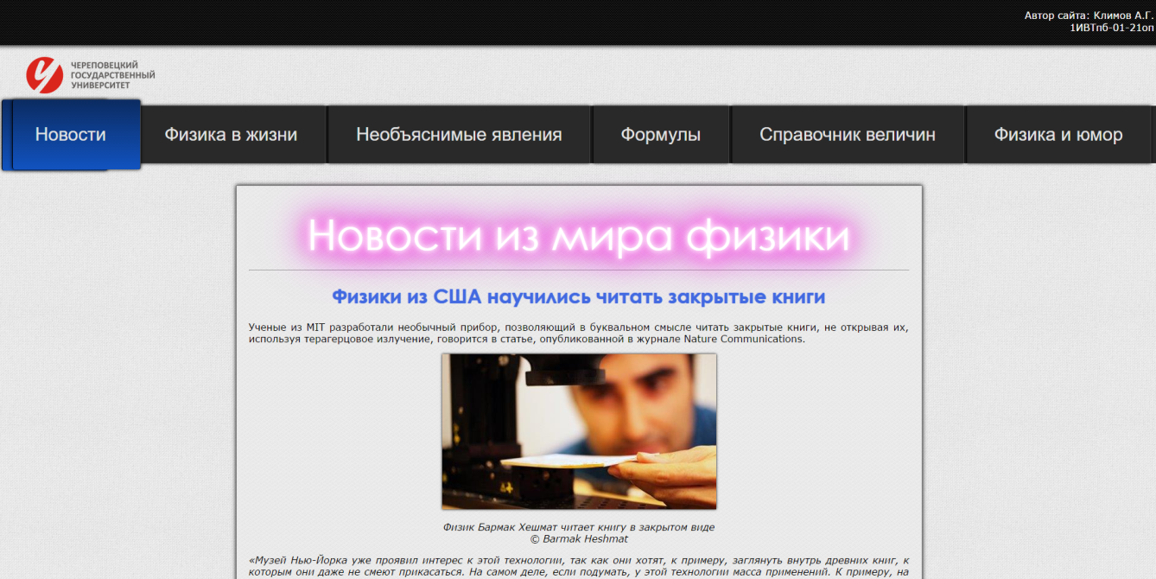

Рис. П3.1. Интерфейс сайта

Для навигации и перехода на другую страницу необходимо в меню Рис. П3.2. навести курсор мыши на соответствующий раздел, а затем его выбрать, нажав левую кнопку мыши. Например, если навести курсор на раздел “Необъяснимые явления”, а затем его выбрать, то вы перейдёте на страничку выбранного раздела.



Рис. П3.2. Меню сайта

Результат выбора раздела “Необъяснимые явления” представлен на Рис. П3.4.

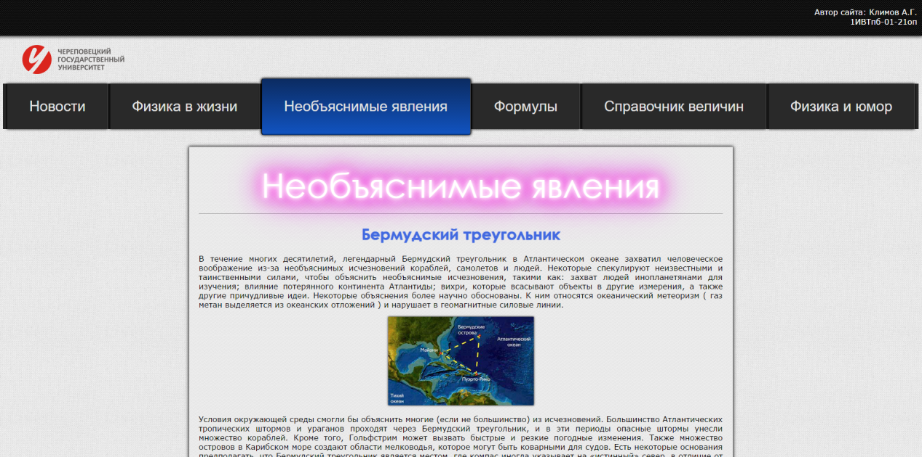

Рис. П3.4. Результат выполнения программы

Возврат на главную страницу (Новости) происходит тем же путём.